招商基金半年度投资策略报告2007.07
CHINA MERCHANTS FUND SEMI-ANNUAL RESEARCH PAPER

宏观经济分析
股票投资策略
债券投资策略
行业分析
基金业绩分析

宏观经济分析

宏观经济形势及政策回顾与展望
一 、07年上半年回顾
回望上半年，中国宏观经济依然总体表现良好：维持高增长、低通胀的良好态势；经济的内生动力加强，总体波动性降低。
1、07年第一季度GDP增长11.1％，为2000年以来的历史次高水平，预计上半年增长率接近11％；而同时CPI却维持在较低水平，一季度CPI为2.7％，4月与5月的CPI也仅为3和3.4（见图1）。

图1 历年GDP与CPI的增长情况
资料来源：CEIC、招商基金
2、外部失衡加剧
外部不平衡主要表现为外贸顺差占GDP的比重过大，同时从进出口整体来看，其占GDP的比重（外贸依存度）也过大（见图2和图3），这表明我国经济增长对外部需求的依赖仍然很严重，实现“十一五”规划中所提出的转变经济增长方式的目标任重道远。

图2 中国外贸顺差占GDP的比重
资料来源：CEIC、招商基金
图3 中国和日本外贸依存度比较
资料来源：CEIC、招商基金

3、宏观调控政策频出
虽然上半年总体经济表现良好，但针对市场流动性充裕、货币信贷增长过快，以及整体经济有由偏快向偏热转化的风险，管理层及时出台了一系列调控措施。
1） 央行上半年2次上调存贷款基准利率、5次上调法定存款准备金率（见图4），并扩大人民币兑美元的每日波动幅度至0.5％。
图4 1年期存贷款基准利率与法定存款准备金率
资料来源：CEIC、招商基金
2） 为促使国际收支平衡，提高能源利用效率以及限制“高污染、高能耗”产业的盲目发展，管理层取消部分产品出口退税，后又针对相当范围的产品提高出口关税。
二、07年下半年展望
从外围环境来看，全球总体经济仍然保持平稳增长（见图5），这为我国经济的平稳增长提供了支持。具体到我国，从07年上半年经济增长情况来看，整体经济增长的内生动力很强，下半年总体经济仍将维持较快、平稳的增长，但与今年第一季度的高增长相比，下半年经济将稍有回落，这主要是由于上半年密集的调控措施的滞后影响。

图5 IMF对全球经济的预测
资料来源：IMF、招商基金
1、下半年固定资产投资存在继续反弹的压力，但前期宏观调控措施的滞后影响逐步显现，预计下半年整体投资增速维持在25％左右。
支持固定资产投资持续反弹的因素主要有：企业盈利水平处于较高水平，企业自身的投资冲动强烈（见图6）；按照“十一五”规划，国家继续加大对重大水利、能源基地、铁路干线等重要基础设施建设，另外，新农村建设、西部大开发、中部崛起、东北振兴和滨海新区开发的投资仍然会保持较快的增长。从固定资产投资的先行指标――新建项目来看，下半年固定资产投资的压力仍然较大（见图7）。但是，随着国家严格执行技术、环保、安全、能耗等市场准入标准，继续严控“高能耗、高污染”产业的发展，电力、钢铁、有色金属、煤炭等行业的投资将会显著放缓，另外，上半年大范围的出口关税的调整，也会使得相关行业在短暂的突击出口之后归于平静，这种市场力量的调整无疑也会对固定资产投资起到长久的调整效果。

图6 工业企业盈利情况
资料来源：CEIC、招商基金
图7 新开工项目变动情况
资料来源：CEIC、招商基金
2、07上半年消费增长维持稳步增长的态势，特别是2月份的实际消费增长14.72%，创下了自01年以来的最高增速（见图7）。我们预计，随着人均收入的持续上涨、人口结构的有利变化以及国家对医疗、教育和社会保险的持续投入（见图8），下半年的消费增长仍将维持稳步增长的步伐。
图8 名义及实际消费增长情况
资料来源：CEIC、招商基金
图9 城市居民人均收入增长情况
资料来源：CEIC、招商基金
3、随着我国相当多产业实现了进口替代后，产品自身的竞争力不断加强，外贸顺差仍将维持增长。以机器与运输设备行业为例，该行业在2003年10月以前，基本上都是外贸逆差，但随着产品技术水平的升级与竞争力的提高，自03年10月后，该产品外贸顺差不断扩大（见图10）。我们预计下半年外贸顺差仍然将保持上半年的水平，但由于上半年出口关税的政策调整以及国家平衡国际收支目标的考虑，下半年出口增速将会小幅度下降，而进口增速将会逐步回升（见图11）。
图10 机器与运输设备行业的进出口情况
资料来源：CEIC、招商基金

图11 钢铁与水泥的出口增速变动情况
资料来源：WIND、招商基金
4、CPI上行压力加大
从价格走势来看，虽然07下半年价格走势存在诸多不确定因素，但上行风险大于下行风险。从下行风险看，主要是部分产能过剩行业的产品和一般消费品价格存在一定的下行压力。从上行风险看，一是国际原油与有色金属的价格上涨将推动CPI和PPI价格的上涨；二是粮食价格仍然存在小幅度上涨的压力，尤其玉米价格受国际期货价格的影响以及生物燃料需求的影响存在较大的上涨压力（见图11）；三是水、电、石油、天然气和土地等资源性产品价格改革会带动资源价格及公用事业产品价格上涨；四是劳动力工资水平上升和社会保障制度改革会直接推动价格总水平上升。

图12 国际玉米期货价格变动情况
资料来源：CEIC、招商基金

三、下半年的政策取向
上半年管理层针对宏观经济由偏快转向偏热的趋势，及时采取了包括加息、上调存款准备金率以及调整出口退税等政策措施，保证了总体经济的平稳运行。下半年的政策取向是巩固上半年的已出台政策的调控效果，并适时进行微调，以消除经济运行中的不稳定因素，包括工业增长偏快、外贸顺差过大、价格上涨压力加大以及环境污染与节能降耗压力加大等，确保宏观经济继续平稳增长。
1、货币政策继续从紧。预计随着通胀水平在三季度继续高位运行，央行在年内还可能加息1－2次，每次27点（见图13）。

图13 对下半年CPI的预测
资料来源：CEIC、招商基金
2、继续维持稳健的财政政策。下半年财政政策仍以控制赤字、调整结构、推进改革、增收节支为方针，并积极支持“十一五”计划重点扶持的项目、社会主义新农村建设以及教育与医疗保险等公共财政项目建设，加大政府公共支出的力度。下半年特别国债的发行虽然增加了今年国债余额，但是其对总体流动性的影响要根据特别国债的发行方式与频度决定，这些不确定性将随着时间的推移而逐步明朗。目前，无论如何，我们相信总的原则――有利于总体市场平稳运行、有利于管理层加强调控，是不会改变的。
3、在上半年放宽人民币汇率的双向波动幅度后，预计下半年会维持现有的汇率政策。人民币兑美元会继续上半年的升值步伐，全年升值幅度有望超过5％。

股票投资策略

牛市泡沫回归理性价值投资

一、07年上半年股票市场回顾

1、大盘走势回顾

从估值角度分析上半年A股市场的走势，沪深300指数07年市盈率从20倍一路上涨到上证综指最高4335点所对应的31倍。1-2月份，大盘股在经历了06年末的逼空式疯狂炒作后开始进入调整期，其间股市泡沫说、管理层频繁提示风险、新基金发行暂停和土地增值税征收等利空因素频出，导致2.27的暴跌，而当时沪深300指数的市盈率仅24倍。以3月初 “两会”召开、股指期货交易管理条例以及基金恢复发行为契机，股指开始一路持续稳步上扬至5月末，价值股和低价重组股大幅上扬，市场弥漫着各种并购重组的小道消息。而从5月份开始，管理层开始提示风险、严查内幕交易和违规资金。6月份，管理层进一步加大调控力度，5月30日以上调印花税为标志，市场进入深幅震荡调整期。截至6月30日，上证指数收于3820点，上半年涨幅达42.8%，同期沪深300指数涨幅高达84%。

图14 2007年上半年A股市场行情演绎的脉络
资料来源：WIND、招商基金
上半年，贸易、综合、纺织服装、化纤和日用化工等06年涨幅偏小的小行业和产品价格大幅上扬的周期性复苏板块涨幅远远超越大盘。通信、金融、传媒、食品和石化等权重较大行业涨幅明显落后于基准，导致上证综指明显落后于沪深300指数的表现。
图15 2007年上半年分行业热点涨幅排名
资料来源：WIND、招商基金

二、牛市泡沫回归理性价值投资望

（一）多因素触发中期调整压力增大
1、估值困惑决定中期调整
本轮牛市运行至今，无论是宏观经济基本面、资金供求状况、上市公司业绩增长还是资产重组题材都强烈支撑着A股市场的牛市运行。回顾A股市场近1年的市盈率走势，能够清晰地指示目前所处的位置。沪深300指数从06年初的15倍市盈率上涨到06年末的26倍市盈率（基于06年业绩），然后从07年初的20倍市盈率上涨到6月末30倍市盈率（基于07年预测业绩）或08年24倍市盈率。我们预期上市公司盈利增速07年达到40-50%，08年将降至25-30%，因此，从估值来看，08年上市公司合理的市盈率要求应该比07年低。如果给予07年合理市盈率上限在30倍，则08年合理市盈率上限将在25倍左右，显然，目前A股市场的股价已经开始预支08年的业绩增长。
图16 沪深300指数市盈率变动趋势(06.6.1-07.6.25)
数据来源：朝阳永续、招商基金
考察日韩等国经济起飞的20-30年时间，股票市场的市盈率水平在大部分时间里维持在10-30倍的合理区间之内波动，股市的上涨速度保持与企业盈利增速和通货膨胀率增速同步，而1985-1990年被广大学者所经常引用的东亚各国币值大幅飙升阶段实际上是东亚各国经济增长失速、金融政策失败的非常态。当时日本股市突破40倍市盈率快速飙升至80-100倍市盈率时，与股市和汇市飙升相伴的企业盈利增速却显著放缓。
东亚各国经济起飞阶段股市的表现给我们的启示是：（1）目前我国宏观经济高增长、低通胀、低实际利率时期，A股市场每年的估值增速不可能偏离企业盈利增速太远。（2）人民币升值速度和通胀水平目前仍处于可控范围以内，A股市场的牛市处于初期阶段，远没有到非理性的疯狂时期。（3）从估值和更长远牛市发展的视角分析，中期调整有利于A股市场牛市的健康发展。沪深300指数07年的市盈率水平在下半年可能下探至20-25倍之间，对应上证综指将下探至3000-3400点。
2、4000点以上股市调控的政策导向明确
在沪深300指数07年市盈率突破31倍的两个高点连续两次出台严厉的调控措施，彰显管理层的调控意图。从5月30日宣布上调印花税开始，到近期人大审议通过财政部发行15500亿元特别国债购买外汇、频频公布大盘红筹股和H股回归A股市场的时间表、放宽QDII海外投资限制，行政性调控和市场化手段刚柔并济。再回顾前期管理层要求媒体和证券机构不断强调投资者风险教育、督导基金管理公司理性价值投资、加强证券从业人员合规检查、严查内幕交易和违规资金等一系列措施，这是本轮牛市行情中06年6-8月和07年1-2月2次强势调整阶段所没有出现过的政策导向。
我们认为在股市已经处于国际上公认的较高估值阶段和局部泡沫时期，进行市场规范和调控有利于A股牛市行情走的更稳、更远。
3、下半年宏观调控压力较大
（1）中短期通货膨胀压力较大
我国广义货币M2对名义GDP的比率高达1.65，同期日本的M2/GDP比率为1.43，而美国仅为0.53，相对于经济规模，中国的货币供应如此之高，除了外贸顺差的影响之外，在投融资渠道单一的背景下，贷款和居民储蓄存款刚性高速增长，流动性过剩局面在制造业领域形成过度投资，带来过剩产能，阻碍了PPI向CPI传导的路径。随着资源税改、环境成本补课、淘汰落后产能等市场化手段必然会最终打通PPI向CPI传导的路径，通货膨胀率的持续上升长期来看是不可避免的。从短期来看，跟随中国价格上涨，资源税制改革以及货币超量投放，下半年通胀压力非常大，预期07年全年通货膨胀率将达到3.5%。
图17 CPI、核心CPI、食品价格的走势
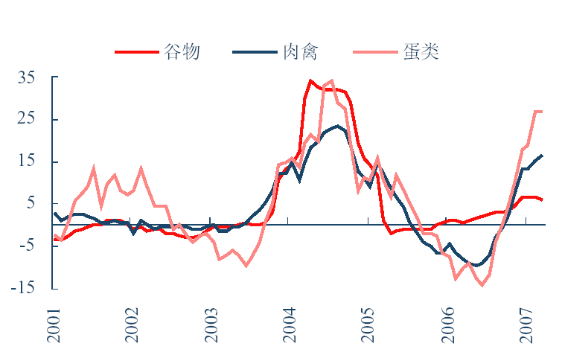
数据来源：CEIC，招商基金
（2）下半年，固定资产投资反弹压力较大，经济存在过热风险
固定资产投资反弹压力大：在低实际利率、高利润率的驱动下，企业投资冲动十分强烈，但国家在传统高耗能和资源消耗型产业方面调控的态度非常坚决，从而压制了现实的投资需求。1-4月份，城镇固定资产投资22594亿元，同比增长25.5%，相比06年29.6%的增速有所回落，但投资呈现出逐月反弹的趋势。

图18 固定资产投资有趋热的迹象，三产业投资增速比较
资料来源：国家统计局，国信证券经济研究所
（3）下半年宏观调控措施多样化
设立国家外汇投资公司，通过发行1.55万亿元特别国债，回笼流动性，将导致下半年市场中长期利率上扬。随着月度通货膨胀数据持续超过3%的警戒线，下半年预期还将加息2次以上，调整法定存款准备金率2次以上，通过窗口指导，还将行政性手段控制信贷规模绝对量的增长，调控手段的综合作用将有效遏制住经济运行过热的趋势。
4、下半年，市场流动性泛滥格局有望得到控制
下半年通过政策引导、金融产品创新、市场变革等手段，将改善市场流动性泛滥的局面，从而改变A股市场的运行格局和投资策略。
首先，日前人大常委会审议通过财政部发行15500亿特别国债购买外汇。通过资本项下外汇资产的流出解决国际收支失衡问题，降低外汇储备，缓解人民币升值压力，抑制国内流动性泛滥的局面，缓解人民银行对冲压力。
其次，下半年开始将加快红筹股和大型H股回归，建设银行、中国石油、神华集团、中国电信、中国移动等已纷纷表态即将或计划发行A股；还有南京、宁波等城市商业银行在等待IPO，由于上半年扩容步子十分迟缓，这实际上加大了下半年股市的扩容压力；下半年“大、小非”解禁与减持规模也越来越大。

图19 下半年限售股解禁压力较大
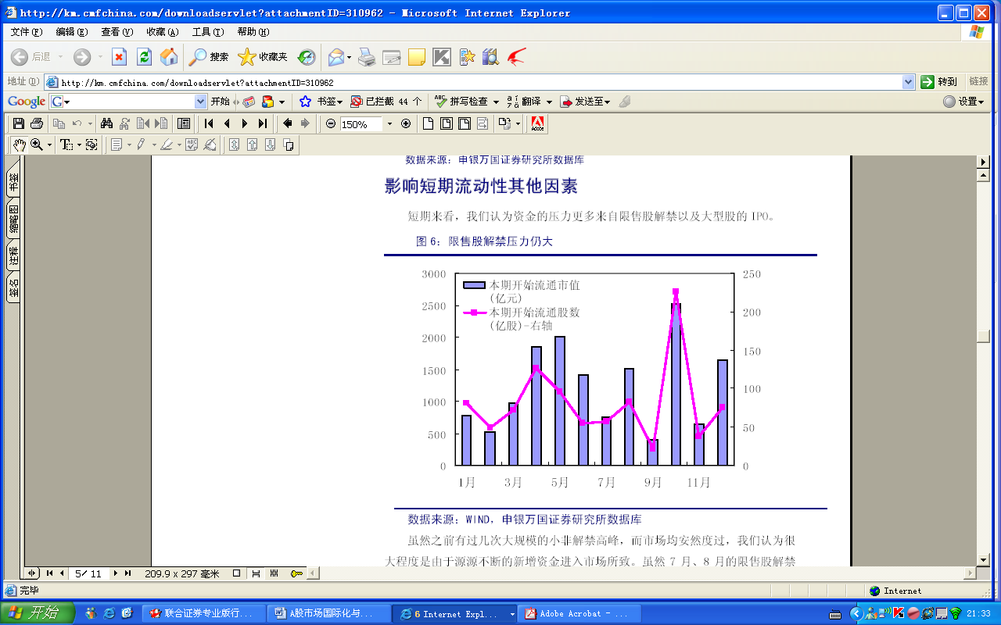
数据来源：申万研究所
第三，《QDII境外证券投资管理试行办法》颁布，允许证券公司、基金公司公开筹集资金投资海外市场，标志着QDII已经开始进入全面放开阶段，我们认为此举意义不在于短期有多少资金流向香港市场，而在于在流动性泛滥的环境中，通过加快A股市场国际化进程，打通香港H股和国内A股市场，实现估值的对接，有助于A股市场理性价值投资。
图20 QDII推行后，A-H股溢价有望收窄
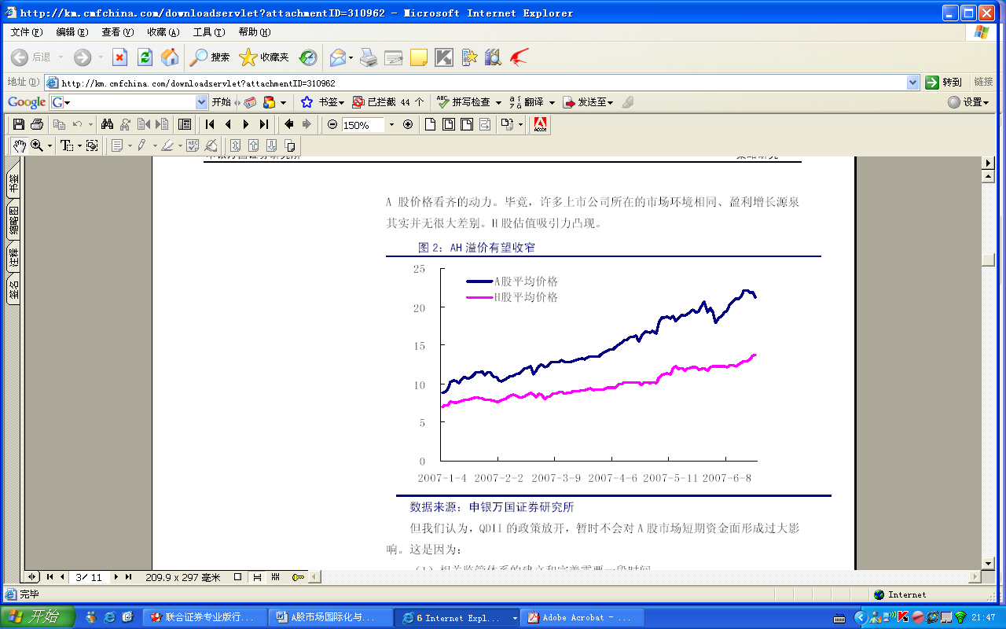
资料来源：申万研究所
5、下半年，企业成本压力将增大
我们预期下半年中长期利率水平将上升，通过发行特别国债、加息、提高资源税和环境成本，企业融资成本和营运成本将上升，盈利能力将有所回落。能源和资源价格居高不下，甚至呈现成本推动型上涨，基本上经历了05年下半年以来一轮完整的行业景气复苏周期后（05-08年），低基数效应消失，中下游企业成本传导能力将受到考验。

（二）中期调整不改牛市运行格局
1、中国资产价格上涨趋势仍将继续
（1）人民币持续升值构成中国资产价格大幅上涨的导火索
中国资产价格膨胀问题越来越引人注目。自2005年汇率体制改革以来，人民币每年以3%的速度升值，中国资产价格开始了膨胀之旅。每年巨额的贸易顺差导致人民币外汇占款激增，被动投放了大量的基础货币，导致人民币一方面对外升值，另一方面对内贬值。表现形式是这两年国内楼市、股市、古玩字画等市场异常火爆，年投资收益率奇高。
国家外汇投资公司的设立将通过资本项下的外汇流出平衡贸易顺差，从而缓解人民币升值压力，但不会改变人民币升值的中长期趋势。
图21 人民币对美元的汇率变动
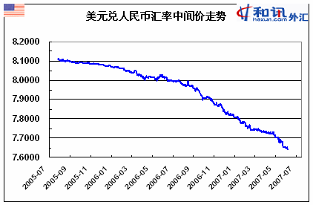
资料来源：和讯财经

（2）居高不下的M2/GDP形成资产价格上涨的基石
中国的M2/GDP高达1.62，因投资渠道单一，经济起飞期积累的国民财富最终表现为膨胀的银行存款，成为楼市、股市行情的蓄水池，目前中国银行体系的贷存比下降至60%，在股市火爆的示范效应下，贷款中很大一部分回流银行，变成活期存款，流入楼市和股市，推动资产价格上涨。
4月份活期存款同比增长高达21.4%。07年M2增速的调控目标是增长16%，5月份人民币贷款增长2473亿元，同比增长高达16.5%，与4月份持平，下半年通过发行特别国债、窗口指导、加息等手段，M2增速有望回落至16%的07年调控目标。

图22 M2/GDP国际比较

图23 2002.7－2007.5，M2增速走势

第三，国际经济复苏为中国经济保持平稳较快增长创造了良好的外部环境。最新的领先指标显示全球经济景气度将持续回升，OECD 6 个月领先指标从3 月的4.7%上升到4 月的5%。主要的增长来自日本（从3 月的2.18%上升到3.19%）和欧元区（从3 月的4.93%上升到5.14%）。而国际主要机构对全球经济增长的预测也在逐步上调。此外，最近各主要经济体开始上调利率，也从另一个侧面说明了目前全球经济增长较为强劲。
2、长期看，流动性仍将保持充裕格局
长期来看，我们判断未来流动性仍将保持整体充裕的格局。首先，对于股票市场而言，居民储蓄存款是股票市场流动性的蓄水池。自05年下半年以来，股权分制改革和经济起飞主导的牛市行情导致居民金融资产中的储蓄占比持续下降和证券资产的快速上升，尤其是2007年以来，证券类资产占比上升至14%，居民购买基金的热情空前高涨，而散户日均开户数也一度飙升至40万户。从国际比较看，目前我国居民储蓄占比仍然处于75%的高位，随着我国证券化率的提高，储蓄将给市场提供源源不断的流动性。
图24 近2年居民金融资产中证券占比快速上升
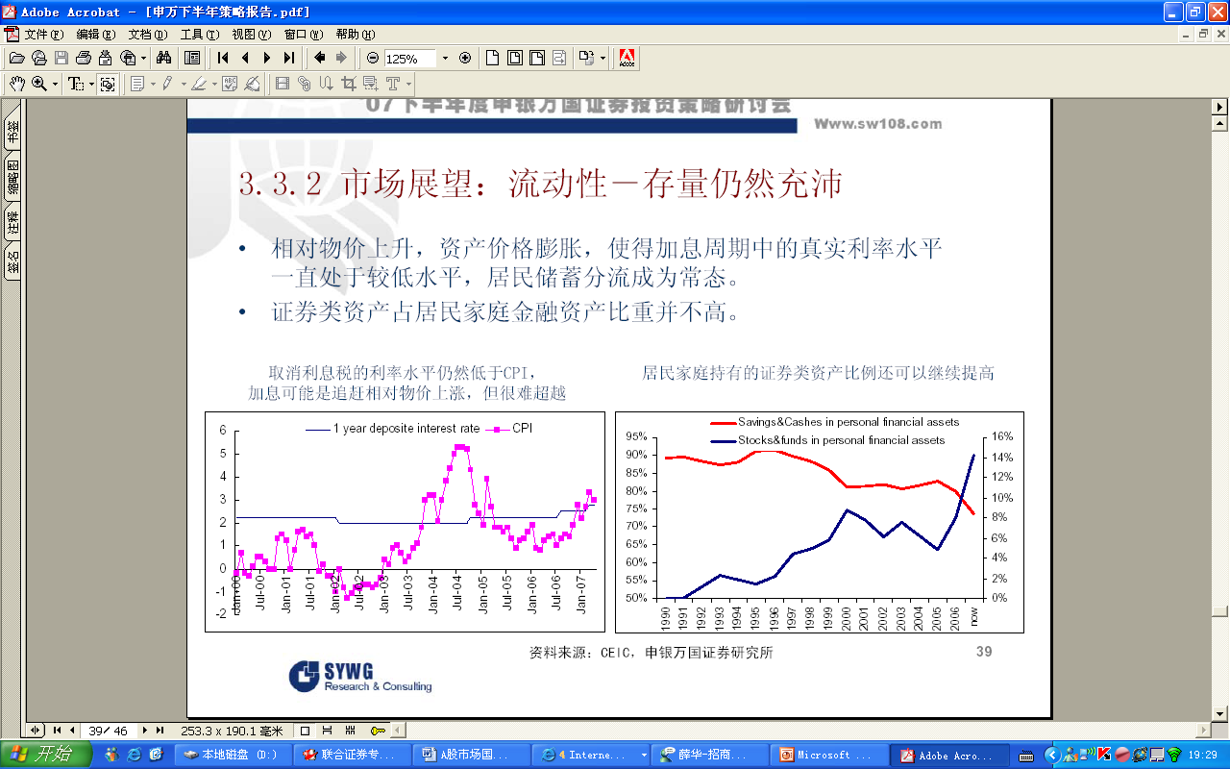
数据来源：CEIC，招商基金
其次， 流动性泛滥是一个全球性问题。自2003年以来的新一轮全球经济繁荣期可与美国90年代媲美，美国资本市场大容量的市值、完善的制度和高额回报吸纳了全球的富余资本。由于全球的通胀率和利率目前仍处于中性区间之内，因此，对于这些国际游资而言，可选择的投资机会很多，包括石油、矿藏等资源、金砖四国等新兴资本市场在内。我们认为在未来2-3年之内，如通胀率处于可控的适度水平、经济需求旺盛，则流动性泛滥局面不会根本改观，因而通过各种渠道流入国内房地产市场、股票市场的国际游资依然大量存在。
3、下半年，宏观经济仍处于强劲扩张期
2007年下半年总体经济形势将延续2006年以来的景气扩张趋势，经济快速扩张周期将持续至2008年。
（1）消费需求旺盛：社会消费品零售总额最近几年一直保持着稳步上升趋势，在最近的几个月增速明显加快，主要的原因是居民收入的强劲增长以及就业的景气持续维持在高位使消费者信心较高，支出增长较快。预期07年消费增速将达到15%。
图25 社会消费品零售总额增速，城镇和农村居民人均可支配收入增速
资料来源：国家统计局，国信证券经济研究所
（2）进出口结构继续优化：下半年预期贸易顺差仍将维持高位，受人民币升值节奏加快的影响，出口增速相对上半年而言可能小幅回落，而进口增速在经济扩张中仍将保持反弹趋势。从结构分析，出口政策重在结构升级：促进出口产品结构的技术含量和附加价值不断提高，继续鼓励重大技术装备、高端IT产品、生物医药产品的出口，降低资源消耗型产品的出口、提高资源产品和高科技产品的进口比重。具体政策是调高资源类商品出口关税，调降出口退税。政策效应将导致受限产品出口的一、二季度快速增长和此后的逐步回落。
图26 全球GDP增速预测 图27 中国进、出口走势
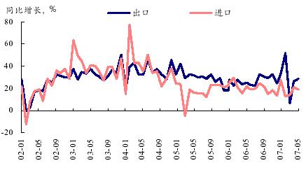

资料来源：中金公司
4、上市公司盈利仍处于本轮景气短周期的上升阶段
2006年以来上市公司的盈利能力和运营效率出现了大幅改善。2007 年一季度上市公司主营业务利润率实际为17.6%，比2006 年全年上升1.4 个百分点。分行业看，金融、房地产、食品饮料、旅游传媒、通信服务、零售等行业毛利率稳定且受益于内需增长，还有上升趋势。纺织服装、家用电器和化工行业利润率下降到低谷后反转的迹象最明显。机械设备、交运设备、农林牧渔等行业在国际分工领域受国内政策持续扶持，费用率占比主营业务利润较高，其费用率的相对节约仍有较大空间。
图28 全部A 股扣除工商银行净资产收益率、总资产收益率变化情况
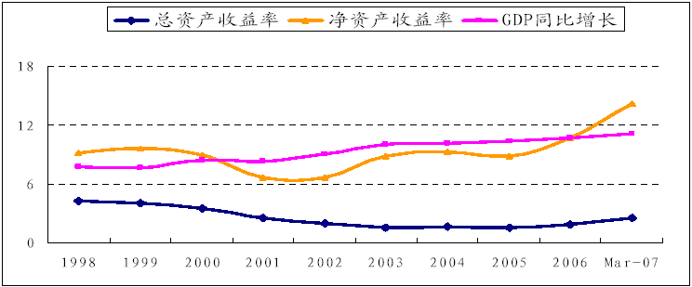
数据来源：WIND，国泰君安研究所
因此，综合来看，中国经济“高增长低通胀”局面在未来几年内有望持续，目前的宏观调控并不会影响经济的增长趋势。宏观经济的持续快速增长为A股市场步入牛市奠定了坚实基础。
投资收益占净利润比重显著上升，说明上市公司体系外资产的盈利能力显著提高，资产注入、并购重组等外延式增长是净利润增加的重要因素。费用率的相对下降，贡献了净利润增长额的40-50%。预计上市公司2007 年净利润增长幅度达到40-50%，2008 年在25-30%。从每股收益指标看，全部上市公司2007 年一季度加权平均每股收益0.0879 元，年化为0.351 元，较2006 年增长45.1%。
5、下半年预期美国经济将反弹，联邦基金利率稳中有降，楼市反弹，消费依然旺盛
全球经济在下半年乃至明年的需求可能最终还是取决于美国经济的状况。美国经济的这一轮景气上升期从2001年开始，截至到2006年。尽管06年全年的GDP增速达到3.3%，但增长率逐季回落至07年一季度的0.6%。分解影响GDP因素的贡献度，发现经济增长的主要动力来自消费需求，房地产市场的萎靡是06年以来经济不振的主要原因。高就业率的良好环境导致劳动力成本上升较快，而劳动生产率出现停滞，尽管最终劳动者收入上升，能够促进消费增长，但企业越来越不能赚钱。

图29 美国劳动报酬增长率的分解
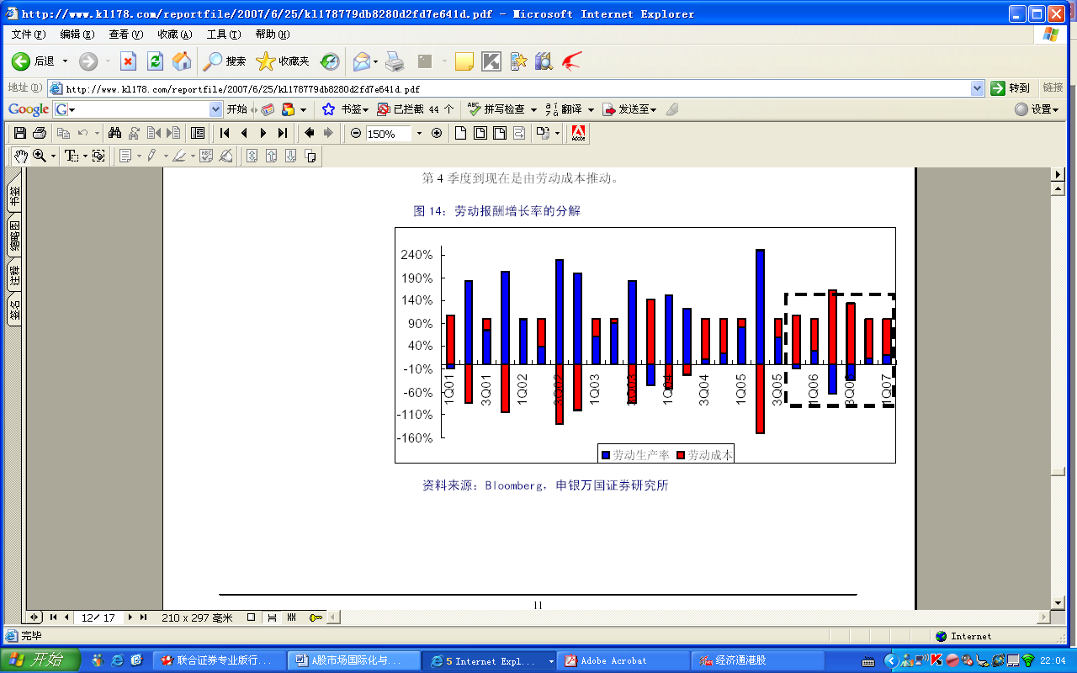
数据来源：BLOOMBERG
因此，在联邦基准利率达到中性利率区间后，为了维持经济增长，我们认为联储将可能稳中调降利率，导致房地产市场见底回升。
图30：01年以来美国经济变动 图31：美国房地产市场与基准利率高度负相关
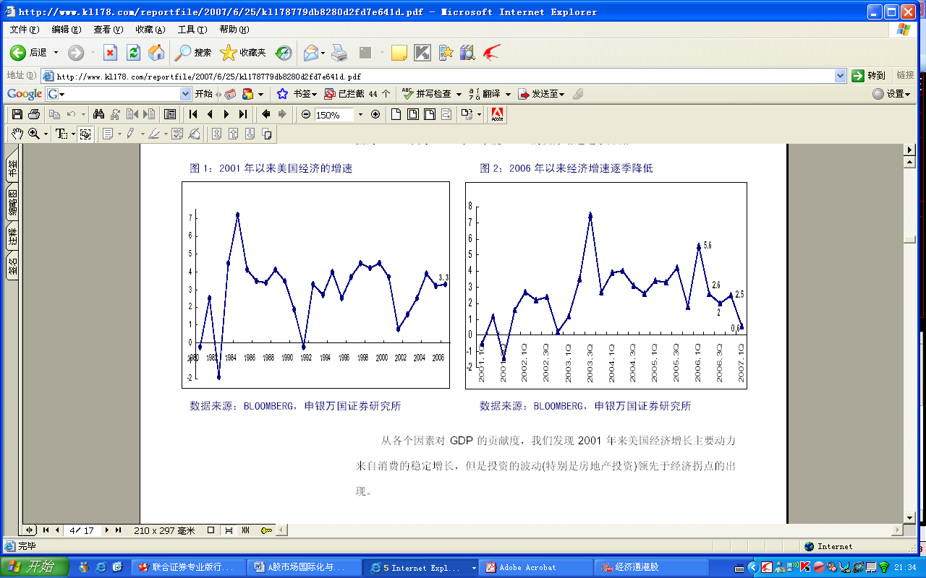 | 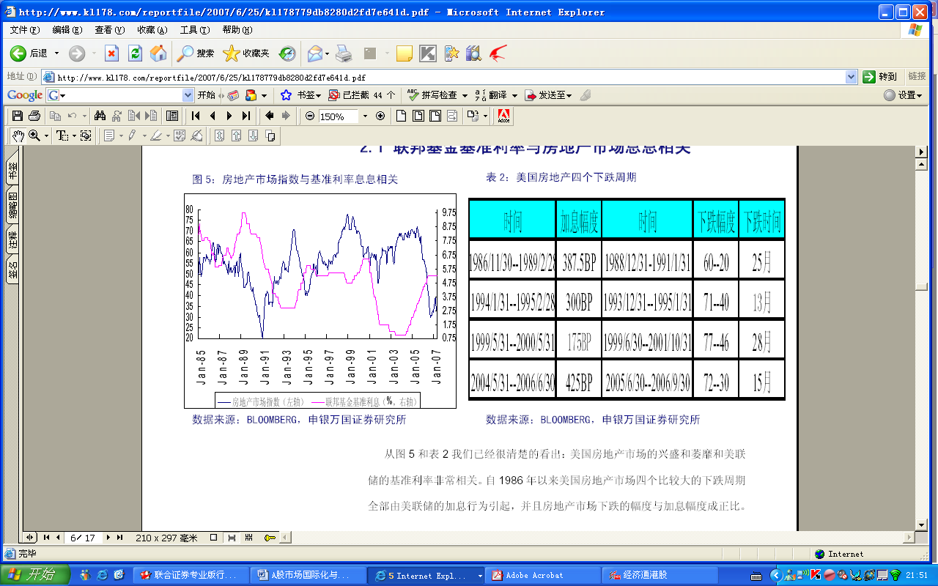
数据来源：BLOOMBERG
美国整体通货膨胀压力主要来自近期石油和粮食价格上升，而核心通胀率已经基本得到控制。从90年中期以来的经验看，核心通胀水平对资源价格波动的抵御能力大大加强，我们认为美国的核心通胀水平不会进一步大幅上升。

图22 美国消费物价指数，美国核心CPI和原油价格波动的关系
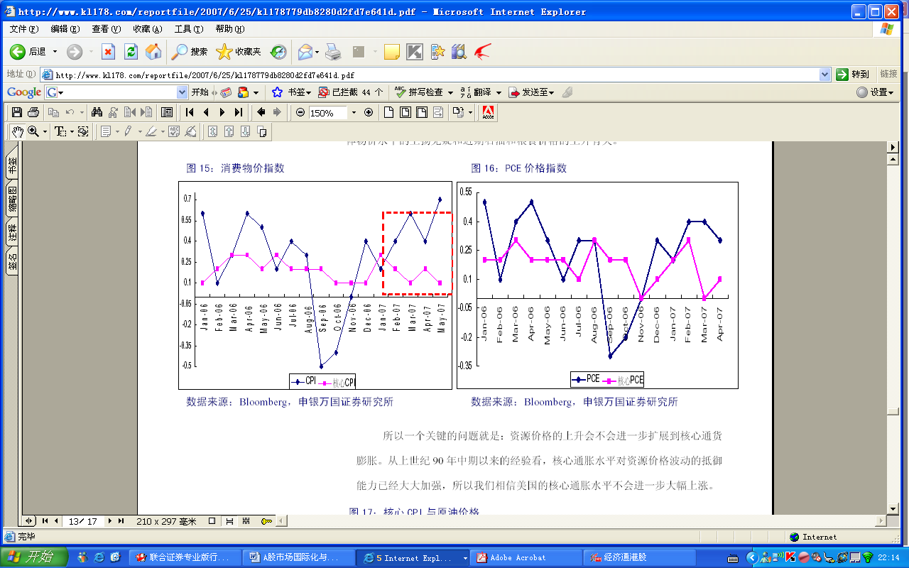 | 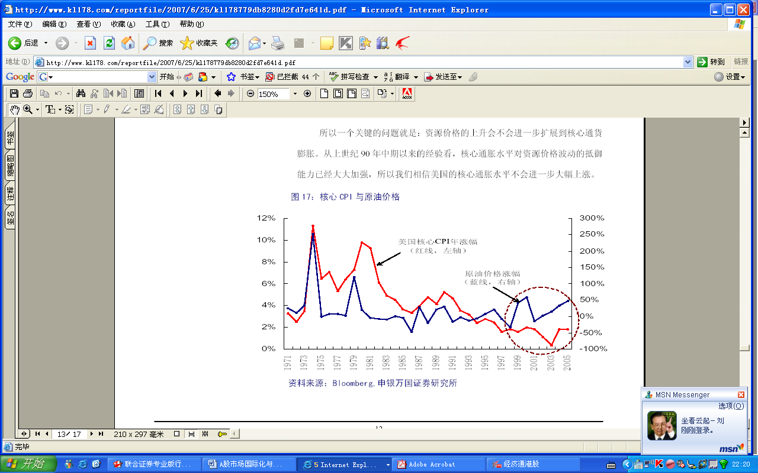
资料来源：BLOOMBERG
6、股指期货的适时推出将起到明显的助涨作用
随着中国金融期货交易所《交易规则》及其实施细则正式发布，中金所会员申请工作已启动，股指期货的准备工作已进入最后阶段。股指期货对市场的影响需要考察推出时机和标的指数成份股的估值水平。历史经验表明在牛市开始阶段，股指期货往往起到助涨作用，在熊市开始阶段往往起到助跌作用，而在较长期来看，股指期货通过价值发现功能将熨平现货市场的波动性，估值水平趋于合理。未来2-3年，沪深300指数整体估值在20-30倍市盈率区间波动比较合理，如果管理层选择在合理估值的下限推出股指期货，将起到明显的助涨作用。
图23 美国在82年熊市末端推出股指期货图 图24：日本在88年牛市末端推出股指期货
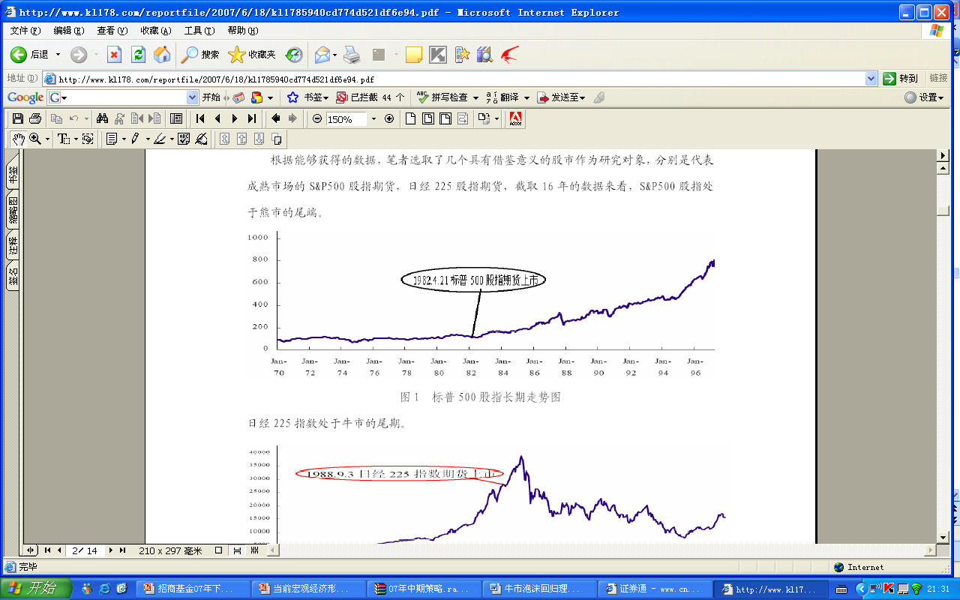 | 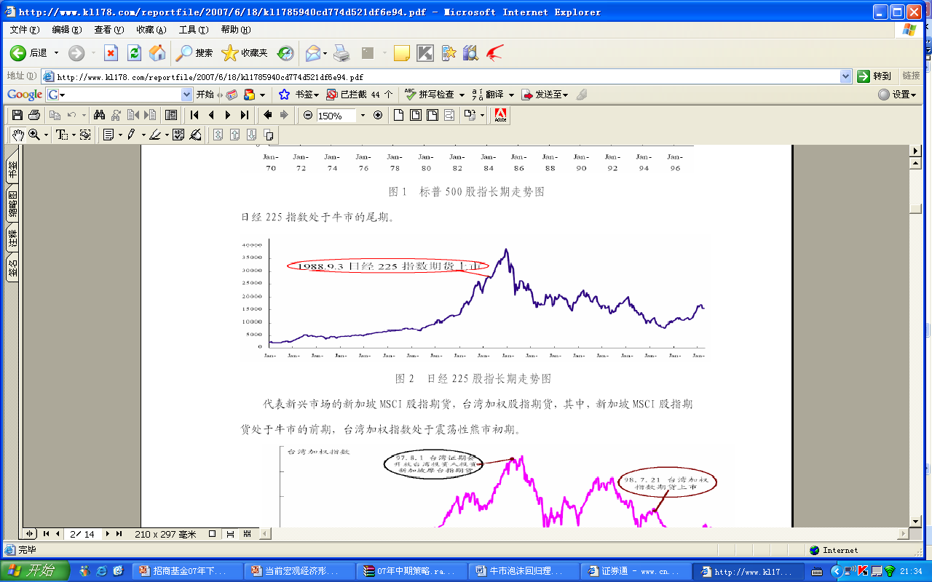
资料来源：招商基金

三、2007年中期投资策略
1、总体经济形势判断
下半年实体经济仍处于扩张期，消费需求旺盛，投资结构和出口结构将进一步优化，而出口增速将放缓，通胀压力和投资反弹压力增大。通过发行特别国债、加息和窗口指导等调控措施，短期之内有望控制住流动性泛滥局面、缓解人民币升值压力，但长期流动性泛滥格局仍将延续。货币政策自主调节空间扩大，发行特别国债后，市场中长期利率上升，企业成本压力增大。下半年预期外部需求依然旺盛，美国经济消费强劲，在联邦基金利率稳中有降的影响下，房地产市场有望展开反弹。
2、总体投资策略
下半年，我们总体的投资策略是：坚持牛市思维和价值投资理念，把握人民币资产和资源价值重估的历史机遇，精选业绩增长预期明确、具备核心竞争力的行业优势企业。2007年，从产业轮动的视角看，在基本上经历了一轮完整的行业景气复苏后（05年下半年-08年），我们在下半年将更加关注 “微笑曲线”两端的投资机会，即上游资源价值重估机会和下游具备品牌优势和核心竞争力的企业。
（1）消费品行业
消费行业的业绩增长稳定持续，能抵御经济景气的波动，因此具有品牌优势和核心竞争力的消费品上市公司有较好的投资机会。
（2）人民币资产和资源价值的重估
在人民币升值、流动性泛滥和资源价格改革深化的环境下，房地产、能源、矿藏等资产和稀缺资源的价值仍有较大上升空间；同时集团公司优质资产注入、整体上市将根本改善公司的经营资产和盈利能力，公司价值重估的投资机会值得关注。
（3）业绩增长预期明确的行业优势公司
在产业结构和出口结构升级的投资主题下，通过全球产业转移，具备国际竞争力和全球市场开拓能力的优秀民族企业仍将受益于行业高度景气和行业整合的历史机遇。
3、风格投资策略——看好大盘蓝筹
下半年将战略性提高对大盘蓝筹股的配置权重。股指期货在下半年出台的可能性较大，沪深300指数成份股的战略价值凸现。上半年的行情中，大盘蓝筹股的涨幅明显小于基准，估值水平相对合理，中小盘重组股经过爆炒后的暴跌后，市场有望重新回归理性价值投资的轨道上来。下半年管理层有意加快红筹股和大型H股的回归步伐，建设银行、中国石油、神华集团、中国电信、中国移动等已纷纷表态即将或计划发行A股。因此下半年大盘蓝筹股的投资机会较大。

四、行业资产配置策略
1、总体配置思路
- 从消费升级的角度，配置弱周期性行业，抵御经济可能出现的波动性。消费、服务行业，包括金融、商业零售、食品饮料、旅游酒店等行业景气周期长，波动性较小，行业竞争格局稳定，将直接受益于人均收入高速增长和国民财富的积累。
- 从人民币升值和资产价值重估的角度，配置资产富余型行业。包括各种商业地产、工业地产、有色、煤炭、石油、天然气等上游资源行业，将充分受益于流动性泛滥和高度景气的全球环境和人民币升值的主题，而中国传统重化工业大规模投资的历史使命还没有完成，必然对上游能源、资源类行业产生大量需求，这一趋势至少还可持续10年。
- 从产业升级和国家战略鼓励发展的视角，配置处于景气高位的行业。在中国经济 “起飞”的历史机遇期，“以人为本， 全面、协调、可持续的科学发展观”已经由政策制定过渡到深入贯彻阶段，中国经济转型态势日益明显。产业升级的过程中，劳动生产率不断提高，拥有自主知识产权的技术含量也在迅速积累，国家战略鼓励发展的方向往往蕴含着极大的投资机会。
- 从产业景气轮动的逻辑，配置周期性复苏的行业。05-08年的景气短周期中，由下游消费服务业的景气复苏到中游制造业，然后到上游的能源、原材料工业，各产业景气轮动顺序代表着投资机会的逻辑关系。
表1：行业配置表
战略性超配： | 金融、房地产、消费、机械装备、医药
平配： | 能源、化工、钢铁、有色、交通运输、轻工、建材
低配： | IT、综合
2、对各行业的简要价值分析
（1）上游煤炭、电力、有色金属等能源、资源类行业
2007年在基本上经历了一个完整的产业景气周期复苏之后（2005年下半年-2008年），效益景气和增长景气已经从下游消费终端向中游制造环节和最上游的能源和资源产业传导。按照行业景气轮动的规律，现阶段电力和煤炭的大规模在建产能正在陆续投产，伴随下游持续旺盛的需求，国家对新建电厂的严格限制和对煤炭产业的规范整合，现有电力和煤炭行业龙头公司将能够充分分享行业景气复苏和行业整合的双重收益，预期下半年仍将保持高度景气状态。

图25 宏观经济产业轮动示意图
2004年
2005年
2006年
增长速度
数据来源：国信证券研究所。
钢铁,建材,有色等原材料工业和机械工业

电力,煤炭,石油,运输等基础工业，以及化学工业
汽车、房地产等消费升级导向的行业
以饮食产品和服务为主的普通居民消费领域的快速增长开始在“住行”消费之外，形成一个新的消费结构升级动力
（2）中间制造环节
- 钢铁等投资品
钢铁行业经过2年半的建设周期，在建产能已经在2006年下半年之前基本释放完毕，钢价回升，而国家宏观调控和产业政策严格限制新项目开工，钢铁行业固定资产投资一直处于较低水平，经过近1年的景气运行， 目前钢铁龙头公司的股价已经部分反映了行业复苏状况，而估值水平仍处于低位。我们预期下半年钢铁行业仍将保持高度景气，但行业难有整体性超额收益，看好未来1-2年有持续高端产能投放的龙头公司。
- 工程机械等资本品
落实科学发展观，提高自主创新能力是 “十一五”的政策导向，在政策扶植下，国内已经形成注重技术研发的氛围，汽车、船舶、机床、工程机械等装备制造业技术水平近年明显提高，自主创新型技术产品不断推出。

表2：国家鼓励装备制造业自主创新政策
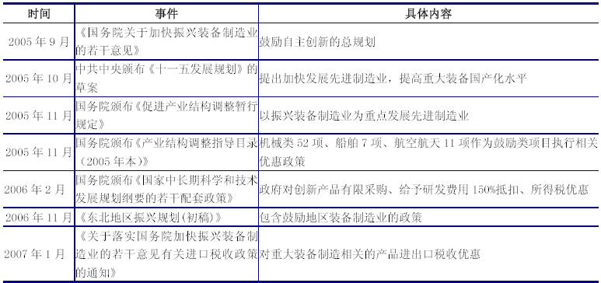
数据来源：招商基金
“十一五”期间，国家在交通运输基础设施、电力设备、新能源、环保等方面的投资需求将继续维持高速增长，从而推动对工程机械、铁路设备、输变电设备、环保设备等产品的需求高增长；汽车消费、大宗能源原材料运输等旺盛需求将导致对机床和船舶的大量需求；上述机械设备的需求又带动了对普通机械产品的需求。
表3：装备制造业有强大的投资和消费需求拉动
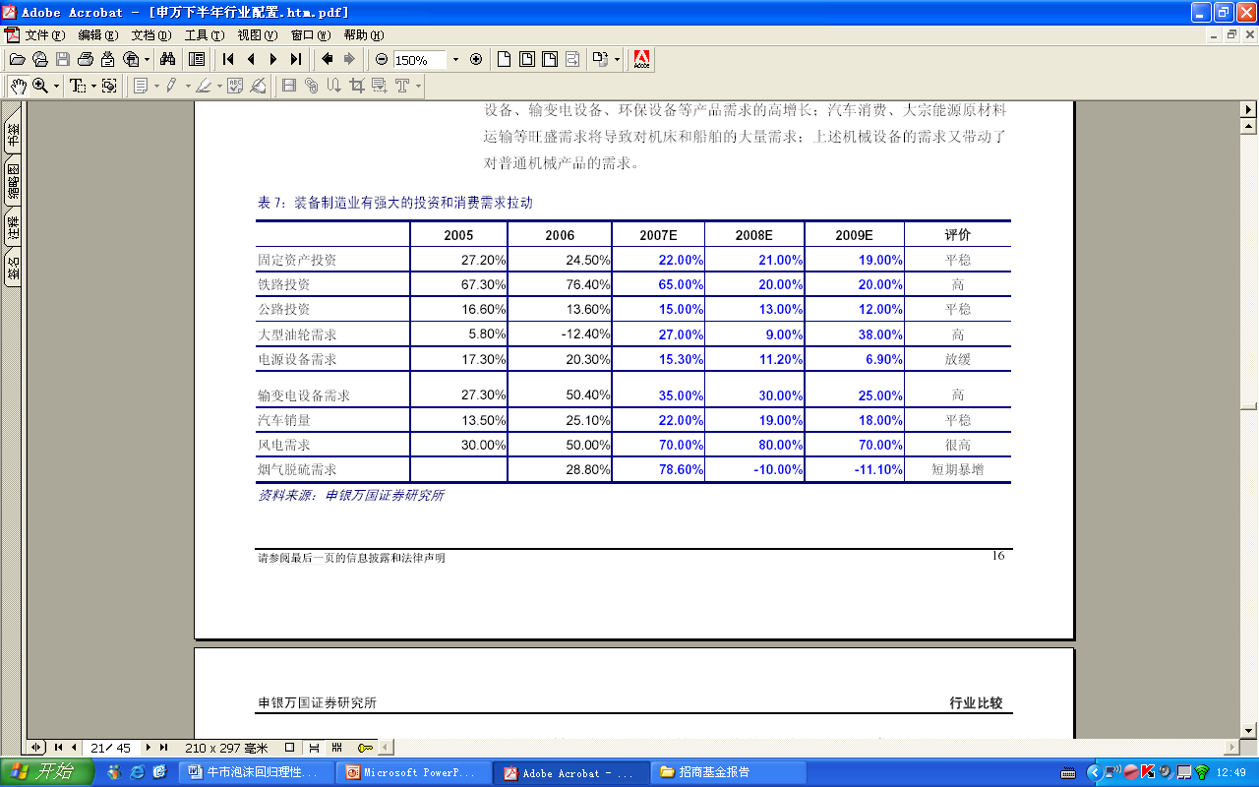
数据来源：申万研究所
国内装备制造业产品国际竞争力明显增强，出口增长加速，承接国际产业转移趋势明显，其中工程机械、机床出口增长尤其引人注目，主要装备制造业毛利率总体上升。

图26造船和航运设备毛利率稳中趋升，输变电设备行业盈利能力预期好于电源设备
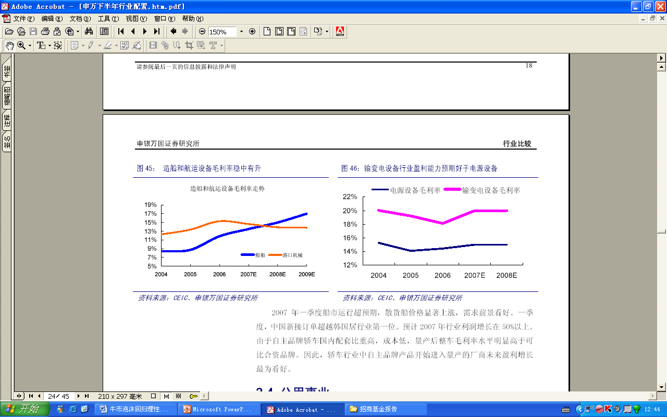
数据来源：申万研究所
（3）下游消费、服务终端
- 基础消费和服务行业
食品饮料和商业零售行业毛利率稳中趋升，竞争格局稳定，能够直接分享人均收入快速增长带来的收益。在政府加大对教育、医疗保健等公共产品的投入力度，健全社会保障，居民人均金融资产快速膨胀的背景下，国内消费需求快速增长，特别是中低收入居民边际消费倾向较高的特征越来越明显的表露出来。以空调、冰箱、服装为代表的中低档日用消费品农村市场启动，而国际贸易摩擦日益加剧，有从外向内回归的趋势，为行业复苏带来新的亮点。空调价格从06年下半年开始反弹。
图27 近年人均金融资产增长加速，社会消费增速迈上新台阶
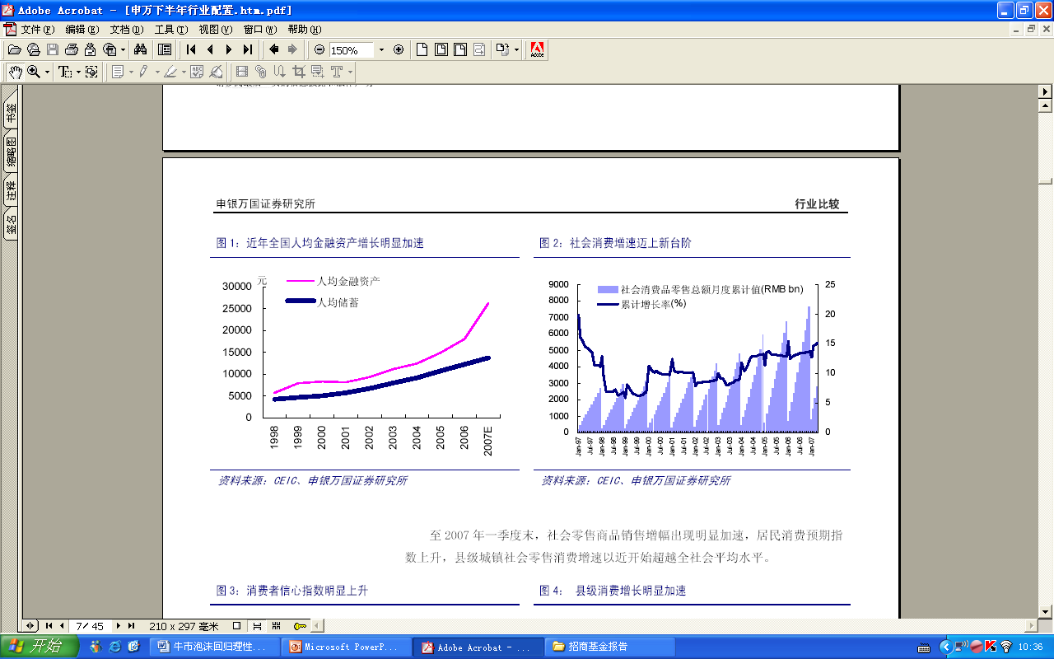
数据来源：CIEC
医疗保健行业将有较大的成长空间，以中国目前的医疗支出数据和其他国家相比，仍处于刚起步阶段，未来国家对社区医疗的投入和医疗体制改革的深入和人口老龄化的特点，中国人均医疗支出仍将进一步上升。同时，由于高收入阶层不断壮大，对于价格昂贵的药品需求日趋旺盛，医疗卫生体制改革方案在07年下半年有望推出，行业并购整合、优质资产注入的投资机会将应运而生。
- 高档消费品和高级服务业
中国人均收入快速增长的过程中，房地产和股市的持续火爆进一步拉大了高收入阶层与中低收入阶层的财富差距。因此高档消费和服务行业，包括金融、房地产、家具、金银珠宝、汽车在消费增长中的排名名列前茅。
金融：以银行、保险、证券委代表的金融行业具备消费升级和投资功能，能够充分分享中国经济起飞阶段的市场繁荣。
- 股份制商业银行：具备更加灵活的市场机制、稳健的管理和逐渐成长的中间业务体现了自身的竞争优势，未来税收优惠和人民币升值将进一步提升其投资价值。
- 保险：中国目前的人口红利效应和随收入提高带来的保障意识增强，使得保险行业处于黄金发展期。伴随通胀上升，利率随之提升使得保险业的投资价值凸现。
- 证券：股市市值规模的不断膨胀使得交易总量不断创新高，而下半年股指期货的推出将使得经纪佣金更加可观，随着QDII、PE等创新型业务不断涌现，证券业投行和资产管理业务也有很大的发展潜力。
房地产：首先需要客观分析统计局公布的房地产价格数据。目前城市新房销售重心已经明显向郊区转移，因此城市平均房价总体看涨幅有限。而二手房则更集中于城市核心区域，各城市二手房价格指数能够更好的说明实际房价的涨幅，今年以来特别是深圳等城市二手房价格指数涨幅惊人，房地产的销售情况一直比较理想，销售面积始终超过竣工面积，高档住宅存量不断减少，作为集抵御通胀、享受人民币升值带来的保值增值效用、高端消费需求于一体的产品，在流动性过剩和财富爆发式增长阶段，房地产行业仍处于供不应求的黄金投资期。看好上半年涨幅较小的上海和北京奥运概念的投资机会。

图28 深圳广州等地方房价涨幅巨大，房地产销售情况仍然理想
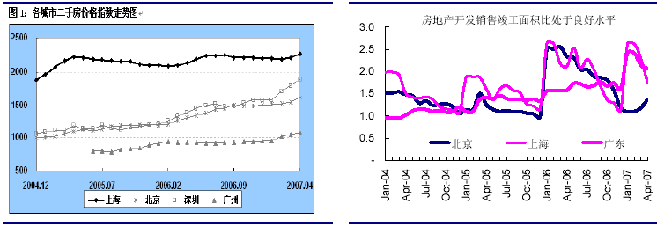
数据来源：CEIC，申万研究所
3、主题投资
（1）奥运概念
08年北京奥运将引发部分相关行业的超常规增长。根据历史经验，旅游、酒 店、航空和区域性的商贸、地产等消费服务性行业将直接受益。
图29 奥运举办城市当年游客大幅增长，雅典机场奥运当年旅客吞吐量增速
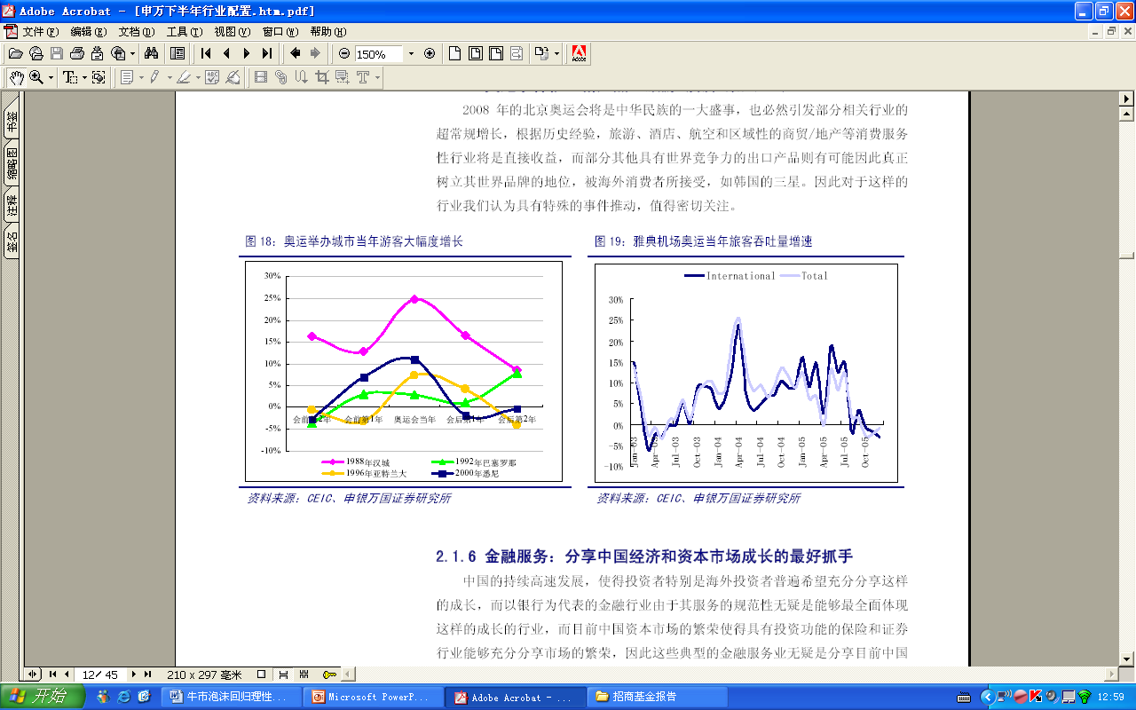
数据来源：CEIC
（2）资产注入、整体上市的投资机会
由于历史原因，中国存量资产都是部分上市，大量盈利性优质资产在集团公司，全流通后，非流通股东和流通股东的利益一致后，为了充分分享上市公司的成长，集团公司有动力将盈利能力最强的资产注入上市公司。优质资产注入、整体上市等手段将根本改善公司经营资产和盈利能力，公司价值重估的投资机会值得关注。
（四）下半年行业配置策略
根据上述分析思路，结合各行业的具体情况，我们对主要行业景气变化趋势进行了简要分析，在此基础上给出了我们的投资评级。
表4 招商基金行业资产配置建议表
评价因素  行业 | 重点关注的行业驱动因素 | 行业景气趋势 | 后一年增长率 | 后三年增长率 | 行业潜在风险因素 | 估值比较 | 投资评级
电力设备 | 1、电网投资增速；  2、钢材及铜、铝等原材料价格； | ↑ | 30% | 30% | 1、原材料价格上涨；  2、电网投资下降；  3、电站设备进入低谷，行业集中度提高；  4、电力自动化、节能用电设备迎来高峰； | 合理 | 超配
机械 | - 投资增速；  - 钢材价格；  - 出口增长； | ↑ | 25% | 25% | - 全球/中国经济减速；  - 固定资产投资下降；  - 钢材、能源价格上涨；  - 出口退税下调；  - 人民币大幅度升值； | 合理 | 超配
建材 | - 水泥、玻璃等产品价格；  - 成本（煤炭价格）变动；  - 固定资产投资；  - 行业整合； | 水泥↑  玻璃→ | 水泥  20%  玻璃  10% | 水泥  20%  玻璃  10% | - 固定资产投资下降；  - 产能淘汰不如预期；  - 出口退税对玻璃行业的影响； | 合理 | 水泥增持  玻璃  中性
商业 | - 社会消费品零售总额增速；  - 居民收入增速；  - 财富效应和奥运会 | ↑ | 30% | 25% | - 扩张中隐藏的财务风险和管理挑战；  - 经济和消费率下降；  - 商圈飘移和恶性竞争； | 合理 | 超配
食品饮料 | - 居民收入增速；  - 产品价格变动；  - 成本（粮价）变动；  - 奥运会效应； | ↑ | 25% | 25% | - 原材料价格上涨，毛利率被挤压；  - 食品质量及安全问题；  - 人均消费量存在透明天花板（酒类较明显）；  - 进口品牌冲击和市场竞争加剧； | 偏高 | 中性
酒店旅游 | - 人均收入水平；  - 突发事件；  - 奥运会效应； | ↑ | 20% | 15% | - 突发事件影响；  - 奥运会过后的空白期；  - 行业周期性；（海通） | 偏高 | 中性
汽车及配件 | - 汽车产、销量增速；  - 成本（钢材）变动；  - 产品价格变动；  - 财富效应；  - 商用车出口增长； | ↑ | 18% | 15% | - 产能过剩和行业竞争；  - 整体市场价格重心下移导致盈利下滑；  - 油价上涨和环保； | 偏高 | 客商用车超配  轿车低配
家电 | - 钢材等原材料价格变动；  - 居民收入增长；  - 产品更新换代； | ↑ | 20% | 20% | - 黑电的恶性价格竞争；  - 局部地区气候因素对空调需求造成短期波动；  - 核心技术短缺；  - 国外新标准和反倾销；  - 出口退税和人民币升值； | 合理 | 超配
纺织服装 | - 原材料（棉花、化纤等）价格变动；  - 纺织品出口增速； | ↓ | 10% | 5% | - 人民币升值；  - 出口退税率下调和外贸政策调整；  - 欧美的限制性政策； | 偏高 | 低配
煤炭 | - 煤炭价格波动；  - 国家产业政策（税、费）等；  - 电力需求增长情况（占煤炭消费45%）； | ↑ | 20% | 15% | - 成本或供给大幅增加；  - 煤炭价格和定价政策变动；  - 环保成本和节能替代；  - 炼钢新技术对煤种的需求变化； | 合理 | 中性
金融 | - 宏观经济增速；  - 货币政策：利率、准备金率等；  - 人民币汇率政策；  - 金融制度及产品创新； | ↑ | 35% | 30% | - 宏观景气度下降；  - 银行利差缩窄；  - 利率市场化加剧行业价格竟争；  - 金融开放政策；  - 脱媒和挤出效应； | 偏低 | 银行保险超配证券中性
房地产 | - 房地产投资增速；  - 商品房竣工面积增速；  - 商品房销售面积增速；  - 利率、汇率政策；  - 政府调控力度；  - 毛利率水平； | ↑ | 40% | 30% | - 行业调控政策；  - 银行信贷资金收紧；  - 加息幅度超过预期；  - 地价上涨过快； | 合理 | 超配
医药 | - 人均医疗费用支出增速；  - 医药产品价格；  - 化工原料、农产品、中药材等原材料价格变动；  - 国家医改政策； | ↑ | 20% | 20% | - 国家限价政策；  - 医改机会和风险并存；  - 专利诉讼问题；  - 新药和药品质量管理 | 合理 | 中性
电力 | 1、需求增长——GDP及下游行业增长情况；  2、电力供给情况——电力装机增长情况；  3、煤炭价格变动； | → | 20% | 15% | - 需求增速放缓；  - 利用小时数下降；  - 竞价上网；  - 煤价上涨和水情波动；  - 煤电联动推迟； | 偏高 | 中性
供水供气 | - 政府价格政策； | → | 10% | 10% | - 政府公用政策；  - 外延扩张风险；  - 成本转移风险； | 合理 | 中性
化工 | - 原油价格；  - 化工产品价格； | → | 20% | 20% | - 原材料价格波动；  - 出口退税导致国内行业竞争加剧；  - 部分子行业扩张太快； | 合理 | 中性
石化 | - 原油价格；  - 成品油价格改革；  - 产能及需求变动情况； | → | 10% | 10% | - 油价及环保政策；  - 成品油价格机制改革；  - 中东乙烯集中投产； | 合理 | 中性
造纸 | - 纸浆、废纸等原材料价格；  - 国家环保政策（排污标准）；  - 出口加速； | ↑ | 20% | 20% | - 纸浆价格上涨；  - 产能扩张太快导致过度竞争和毛利率下降；  - 国家环保政策； | 合理 | 中性
钢铁 | - 钢材价格；  - 供需关系（表观消费、产量）；  - 固定资产投资增速；  - 铁矿石、煤炭等成本变动； | ↑ | 30% | 20% | - 产能淘汰进程缓慢；  - 进出口政策变化；  - 出口下滑带来的心理压力； | 低估 | 超配
有色 | 1、有色金属价格；  2、库存变动；  3、美元汇率；  4、行业整合及资产注入； | → | 20% | 15% | - 价格的剧烈波动；  - 资源税率改革；  - 出口关税调整； | 偏高 | 中性
计算机软硬件 | - 行业增长率（软件）；  - 行业信息化支出变化情况；  - 硬件价格变化； | 软件  ↑  硬件  → | 软件  30%  硬件  10% | 软件  30%  硬件  10% | - 技术变革；  - 核心竞争力缺乏；  - 增值税政策调整； | 合理 | 中性
通信 | 1、3G的进展；  2、通信设备定单增长情况；  3、运营商的资本支出计划；  4、用户增长情况及ARPU值变动； | ↑ | 设备  30%  服务  15% | 设备  30%  服务  10% | 1、3G牌照发放晚于预期；  2、TD试验网建设和运营存在不确定性； | 合理 | 中性
元器件 | - 行业景气指标—费城半导体指数；  - 产能利用率；  - 库存和产品价格变动； | → | 15% | 10% | - 原材料价格上涨；  - 行业景气周期和季节性波动；  - 出口退税率下调和人民币升值； | 合理 | 中性
传媒 | - 产业政策；  - 数字化推广进程；  3、增殖业务发展状况； | ↑ | 25% | 25% | - 数字增值业务发展慢；  - 资本开支过大；  - 文化产业改革进度； | 合理 | 超配
机场航空 | - 油价走势；  - 经济增长而引起的航空服务需求增长；  - 机场收费政策 | ↑ | 15% | 12% | - 机场收费体制改革；  - 航油价格上升；  - 航空市场开放加大；  - 资本支出负担过大； | 合理 | 超配
公路 | - 车流量增长；  - 成品油价格改革； | → | 12% | 12% | - 主要依赖自然增长，增速趋于饱和；  - 燃油税推出和油价上涨；  - 铁路提速； | 合理 | 低配
港口航运 | - 出口增速；  - 港口泊位建设；  - 航运价格指数； | → | 20% | 15% | - 码头供给增加导致使用率下降；  - 贸易增速放缓； | 高估 | 低配
注：行业投资评级定义：超比例配置、中性配置、低比例配置

重要声明：本投资报告并非基金宣传推介材料，仅作为重要客户服务内容之一，供投资者参考，不构成任何投资建议或承诺，投资涉及风险。本投资报告所用信息均出于已公开资料，我公司对这些信息的准确性和完整性不作任何保证。我公司亦有可能持有报告中所提到的公司所发行的证券或进行相关交易。我公司可能在本投资报告公开前已经使用或了解其中的信息。本报告版权归我公司所有，如需引用、刊发，须注明出处为“招商基金管理有限公司”；未经我公司事先书面授权，任何人不得对本报告进行任何形式的发布、复制或有悖原意的删改。

